Os Sumérios
por Isis Mayara Rodrigues da Silva
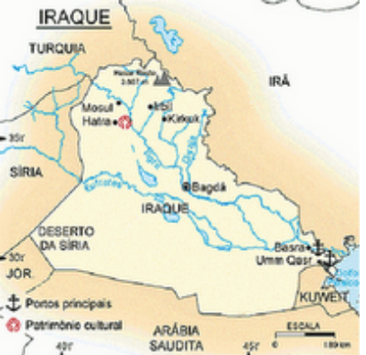
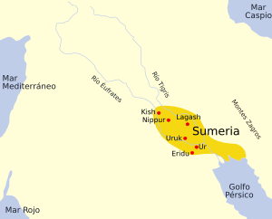
Mapa da Antiga Suméria Mapa Iraque atual

Por volta de 3500 a.C., os sumérios saíram das montanhas da Ásia Central à procura de terras férteis e chegaram ao sul da Mesopotâmia.
Por ser uma região com poucas chuvas, desde muito cedo os sumérios tiveram de aprender a desviar e armazenar as águas do Tigre e do Eufrates, e com isso puderam cultivar uma grande quantidade e variedade de alimentos.
Com o tempo foram constituindo cidades. Cada cidade-estado era governada por um patési, que, além de sumo sacerdote, era o chefe político e militar.
Segundo as pesquisas os sumérios foram os inventores da escrita. Eles escreviam em taboas feitas de argila, usando um estilete de extremidade triangular que deixava sinais em forma de cunha. Com isso, a escrita recebeu o nome de escrita cuneiforme.
As cidades sumérias sempre estavam em guerra entre si, pois eles queriam estender sua dominação. Isso facilitou a ação dos acádios, um povo de origem semita que invadiu a região e se fixou ao norte Suméria.
Economia Suméria

Os sumerios cultivavam cevada, cebola, nabo e tâmaras; pescavam ao longo dos rios, e comercializavam alguns produtos, principalmente na costa mediterrânea, aonde chegavam navegando ao longo dos rios Tigre e Eufrates, e no Golfo Pérsico, onde comercializavam com a Índia. Os principais produtos eram pano, comida, manufaturas e armas, feitas com o cobre e o bronze extraídos das montanhas.

Religião Suméria

Os sumérios acreditavam que o Universo era governado por um panteão formado por um grupo de seres vivos, de forma humana, porém imortais e possuidores de poderes sobre-humanos. Esses seres, segundo acreditavam, eram invisíveis aos olhos dos mortais e guiavam e controlavam o cosmo de acordo com um plano pré-estabelecido e leis rigorosamente elaboradas.
Os sumérios tinham quatro divindades fundamentais, conhecidas como deuses criadores. Estes deuses eram: An, deus do céu; Ki, deusa da terra; Enlil, deus do ar e Enki, deus da água. Céu, terra, ar e água eram considerados os quatro componentes mais importantes do Universo. Os deuses concebiam o me, conjunto de regras e leis universais imutáveis que todos os seres eram obrigados a obedecer.
Próximas em importância às deidades criadoras estavam as três divindades celestiais: Nanna, deus da Lua; Utu, deus Sol e Inanna, rainha dos céus. Inanna era também deusa do amor, da procriação e da guerra. Nanna era o pai de Utu e Inanna. Outro deus de grande importância era Ninurta, a divindade do violento e destrutivo vento sul. Um dos deuses mais queridos era o deus-pastor Dumuzi; originalmente era um governante mortal cujo casamento com Inanna assegurou a fertilidade da terra e a fecundidade procriadora.

Legado dos Sumérios

Os Sumérios foram uma das primeiras civilizações de que se tem notícia, mas a sua importância histórica não pára aí. A eles são atribuídas duas grandes invenções: a da escrita e a da roda, ambas a cerca de 6000 anos atrás.
A sua escrita era de uso particularmente da elite, principalmente dos sacerdotes e escribas. Ela era gravada em tabletes de argila com uma pinça em forma de cunha, e por isso recebeu o nome de escrita cuneiforme. Já a roda, outra grande invenção sumeriana, permitiu a eles desenvolverem carros de combates, que eram puxados por cavalos. Ainda sobre sua arte militar, eles usavam lanças, ou dardos de combates, além de armaduras feitas com o bronze extraído das montanhas.
Mas seu legado não pára por aí. Eles ainda criaram diques e barragens que impediam enchentes e inundações nas cidades, e ainda escoavam a água través de canais para as lavouras a fim de expandir mais suas cidades, que cresciam depressa.
Sua arquitetura concentrava-se, principalmente, na construção de templos em forma de pirâmides chamados zigurates. Os zigurates geralmente era usados para reverenciar algum deus ou rei.
Idioma Sumério
Falada pelos povos do antigo reino sumério que viveu na Mesopotâmia. Seu vocabulário, sua gramática e sua sintaxe não parecem ter relação com nenhuma outra língua conhecida.
É a língua escrita mais antiga das que se têm testemunhos gráficos. As primeiras inscrições procedem de 3000 a.C. e seu alfabeto é cuneiforme. A existência desta língua, e da cultura que ela revela, permaneceram esquecidas até o século XIX, quando seu alfabeto foi decifrado. O principal dialeto sumério foi o emergir ou "língua principesca", embora houvesse outros de menor difusão, empregados pelas mulheres e pelos eunucos.
Literatura Suméria
Literatura escrita em sumério no antigo reino mesopotâmico de Sumer. É a literatura mais antiga da historia. Foram encontradas inscrições em escritura cuneiforme em dezenas de milhares de peças de barro cozido, em selos cilíndricos e tábuas de argila, bem como em diversos objetos que são inestimáveis como fontes históricas. Existem muitas obras literárias anteriores ao século XVIII a.C., como relatos mitológicos, épicos, hinos, lamentos, provérbios e ensaios.

* Provérbio Sumério*
" O pobre está melhor morto do que vivo.
Se tem pão, não tem sal,
Se tem sal, não tem pão,
Se tem carne, não tem cordeiro,
Se tem cordeiro, não tem carne."

Queda dos Sumérios

Declínio dos Sumérios e ascensão dos Acádios
A constante guerra entre as diversas cidades-estados sumeriana gerou graves crises econômicas e militares, que enfraqueceram-nas. Sabendo disso, os Acádios aproveitaram-se de suas modernas táticas de guerra, que incluíam o uso do arco e da flecha e de uma agilidade muito superior a de qualquer exército da época para dominarem a Baixa Mesopotâmia.
O Império de Sargão I
Após conquistar a Baixa Mesopotâmia, Sargão I, rei dos Acádios, tomou para si as regiões do Elam, do leste da Suméria e parte da costa mediterrânea. Sargão estabeleceu o primeiro império da história, que durou de 2371 até 2316 a.C. O imperador centralizou muito o poder na sua pessoa, o que o fez ser idolatrado como um deus. Com sua morte, o Império Acádio perdeu sua liderança e caiu sob os ataques dos Gutis, um povo vindo do alto dos Montes Zagros.
Legado Acádio
Os Acádios não deixaram nada de muito especial para ser estudado ou comentado pois eles não eram um povo que destruía a cultura dos povos dominados, muito pelo contrário, zelava por sua preservação chegando por vezes a adotá-la. Com isso, seu legado cultural e tudo mais que caracteriza um povo assemelha-se muito aos Sumérios, não havendo a necessidade de descrevê-las.

Imagens:

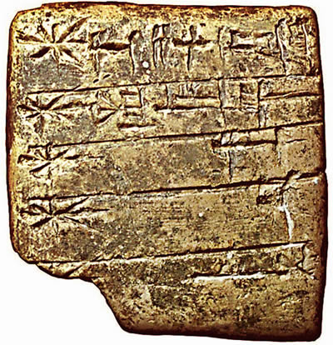
Lista de Deuses feita pelos sumérios a partir da escrita cuneiforme no século 24 a.C.

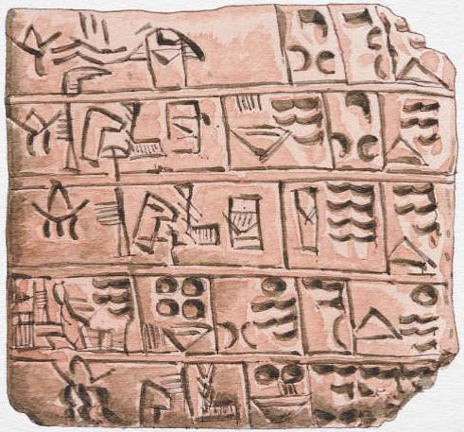

Escrita cuneiforme suméria.

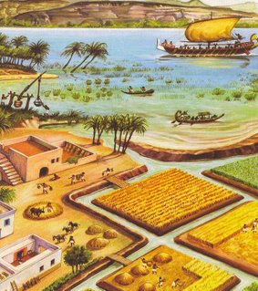

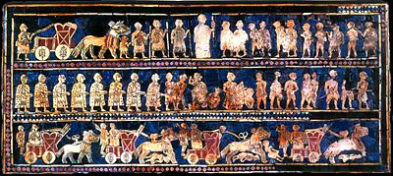

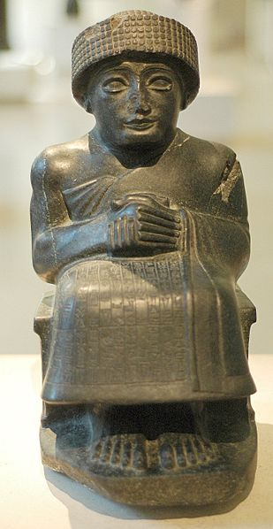

Gudéia, rei de Lagash, o mais retratado dos monarcas da Idade Antiga. Estátua em diorito (século XXIII a.C.).Museu do Louvre, Paris.

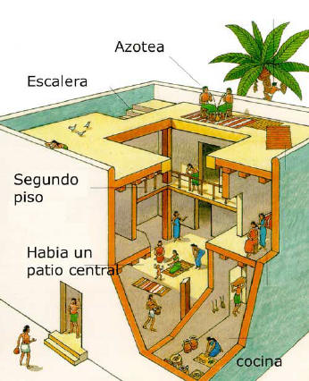

Representação de como viviam os sumérios.

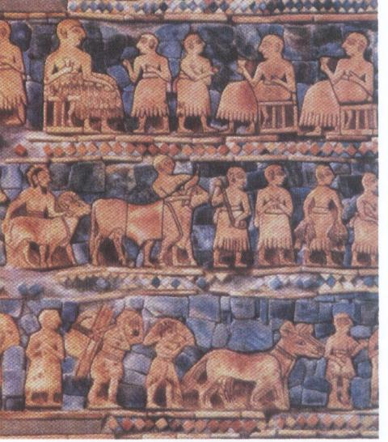
Estandarte sumério representando os grupos sociais.Na parte superior, o rei e sua corte.Nas duas partes inferiores pescadores, agricultores e o povo em geral.
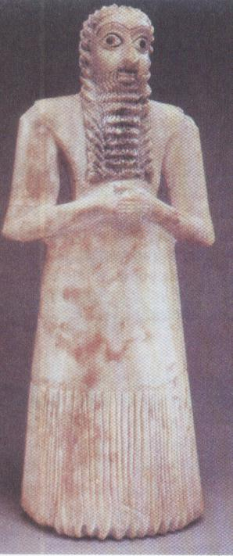
Estatueta Suméria do templo de Tell Asmar, mostrando um rei em oração.

LINHA DO TEMPO:

- 6000 - 5000 a.C.: Invenção do Arado

- 5000 a.C.:Primeiras aldeias;
Cultivo de cereais;
Cultivo de cerâmica;

- 3000 a.C.:Primeiras cidades;
Foi criada a escrita e o sistema de numeração;

- 2800 - 2000 a.C.:Surgimento dos Sumérios (primeira civilização) e Acádios;

- 2000 - 1750 a.C.: Dominação do povo Amorita;

- 1900 - 1200 a.C.:Reino de Hamurábi;
Código de Hamurábi (até pouco tempo, o primeiro código escrito);

- 1200 a.C.:Dominação do Império Assírio na Mesopotâmia;

- 612 - 539 a.C.: Dominação do povo Caldeu.

